Опришківство
Тема опришківства вже здавна привертала увагу дослідників, коли ще активно діяли опришки і в народі жили сильні традиції цього руху. Рух карпатських опришків – яскравий прояв класової боротьби трудящих Західної України.
Вперше назва “опришок” зустрічається в 1529 році, тобто на початку XVI століття. Цей термін дослідники пояснюють по-різному. Але все таки більшість з них вважає, що слово “опришок” – це замінене “oppressor” і означає – пригнічувач, загарбник. Панівні класи розуміли під назвою “опришок” людину, небезпечну для їх стану, вважали опришків порушниками спокою, “бандитами”, “розбійниками”.
Селяни ж, з яких походили опришки, вважали їх своїми захисниками, оборонцями. Тому під назвою “опришок” вони розуміли народних борців, месників. Це слово з великою любов’ю і пошаною вимовлялось мешканцями Галичини.
Опришки – це народні борці проти феодального гноблення в Галичині, на Закарпатті й Буковині. Опришківський рух у своїй суті є виявом народних прагнень до змін пануючих порядків. Особам, які прагнули до руху і зміни залишалась тільки одна дорога – опришківство, загалом життя не стале, але вільне.
Вони базувались в основному у Карпатських горах. Користувались підтримкою місцевого населення, бо захищали його від експлуататорів, магнатів і шляхти, а також від утисків католицького духовенства. До загонів сходились викинуті з суспільства люди: біглі кріпаки; пригнічувані феодалами й багатими магістрами міські ремісники, слуги та інша біднота…
Опришки, так само, як і гайдамаки, починали свої дії навесні й продовжували їх аж до осені. Виступали невеликими загонами, застосовуючи партизанську тактику несподіваних нападів, чому сприяло їхнє прекрасне знання місцевості. Але до боїв із регулярним військом опришки не вв’язувались.
Шляхта жорстко переслідувала опришків і тих, хто сповідував або передавав у піснях і переказах свою гарячу любов до них.
Розвиткові опришництва сприяло також географічне положення самої території, на якій вони діяли. Закріпачене селянство під тиском феодального гніту тікало в такі місця, куди не завжди досягала панська влада. В Західній Україні такими місцями були малодоступні Карпатські гори, які мали свій специфічний рельєф: важкі для переходу скелі, непролазні ліси. До того ж, у Карпатах сходились кордони трьох держав: Польщі, Угорщини та Молдавії, що давало можливість опришкам порівняно вільно переходити з однієї країни в іншу.
Основне ядро опришківських загонів складалось з випробуваних у боях народних месників. Вони групували навколо себе значну кількість малоземельних і безземельних селян, убогих сільських ремісників, наймитів та інших знедолених, чиє становище було особливо тяжким і нестерпним.
Основною межею опришків було знищення панів. Опришківський рух мав власні характерні риси. Загони організовувались шляхом договореності між окремими опришками. Селяни йшли в опришки добровільно. Свої загони опришки називали товариствами або ватагами. Опришківські загони були нечисленними – від 5 до 45 чоловік. Завдяки цьому вони мали змогу швидко пересуватись з одного місця на інше, легко переховуватись і несподівано зникати в очах ворога, що їх переслідував. Але інколи створювались і більші загони. Це звичайно було тоді, коли опришки нападали на місто чи замок. Мабуть не малим був загін опришків, який у 1652 році зумів заволодіти сильно укріпленим містом Снятином.
Рух опришків у Галицьких землях став таким грізним, що в травні 1656 року король був змушений звільнити галицьку шляхту від участі у війні проти Росії, мотивуючи це тим, що “збунтувались немалі купи опришків у Галицькій землі”. Перед прикарпатською шляхтою король поставив завдання розгромити опришківсько-селянський рух. Крім загального об’єднання шляхти Галицького, Коломийського і Теребовлянського повітів, проти опришків повинні були виступати наймані військові загони.
Рух опришків у 1656 році не був придушений.
Галицькі опришки часто нападали на гірські міста. Так у 1698 році у Коломийському повіті організовувався селянсько-опришницький загін, який напав на місто Косів і розправився з ненависними гнобителями. У цьому місті зосереджувались найбільші орендарі Покуття, які на експлуатації селян нажили казкові багатства. Увага галицьких опришків не випадково була звернена на міста. Тому, що в містах було зосереджено найбільше орендарів-експлуататорів.
Одним із найвидатніших ватажків опришків був Олекса Довбуш. Надзвичайна сміливість, завзятість, неабиякі організаторські здібності, ненависть до ворогів сприяли тому, що навколо Довбуша згуртувались опришки, з якими він робив успішні наскоки на шляхту та орендарів.
Виступ Олекси Довбуша – не епізод в історії селянської боротьби на західноукраїнських землях, як це намагались довести деякі історики, а закономірний результат розвитку опришківства за 300 років.
Як не намагались представники польсько-шляхетської науки применшити розвиток опришківського руху під проводом Олекси Довбуша, все-таки їм це не вдалося зробити. Дії Довбуша – найбільш яскрава сторінка в історії боротьби західноукраїнських селян проти соціального і національного гноблення. Перші згадки про виступи Довбуша та його опришків знаходимо в документах за 1738 рік. Проте можна припустити, що ватажок міг діяти і раніше, хоч це і не зафіксовано в історичних матеріалах.
У 20-30 роках XVIII століття почався новий період у розвитку опришківського руху в Галицькій землі. Основними причинами його піднесення було посилення феодально-кріпосницького гніту.
Основною рушійною силою селянських виступів, у тому числі і опришківського руху, в першій половині XVIII століття були безземельні та малоземельні селяни. Активізація руху галицьких опришків була пов’язана з посиленням козацьких виступів наприкінці XVII – початку XVIII століття на Правобережній Україні, особливо на Поділлі.
Із судових документів відомо, що на початку XVIII століття діяв загін опришків Галицької землі, Угорщини та Молдавії. Ватажком його був Іван Пискливий. Загін здійснив декілька вдалих походів проти феодалів Коломийського повіту. Він робив напади на багатьох орендарів, розправився з багатіями в селах Незвиську і Вороні.
Рух опришків був породжений виключно соціально-економічними причинами. Тому все опришківство у своїй суті є виявом народних прагнень до зміни пануючих порядків.
“В атмосфері повної темноти і пригноблення жив цей люд. Особам більш живої вдачі, котрі прагнули до руху і зміни, залишалась тільки одна дорога – опришківство, розбійництво, жебрацтво і загалом життя нестале, нелегальне, але вільне. Була це теж одинока на ті часи форма народного протесту проти пануючих суспільних порядків” – писав Іван Франко.
Народний повстанський рух опришків був скерований проти кріпосного права і свавілля великих землевласників – так йшлося в офіційній радянській історії.
WAS копає глибше і подає власну версію подій. То якими насправді були опришки?
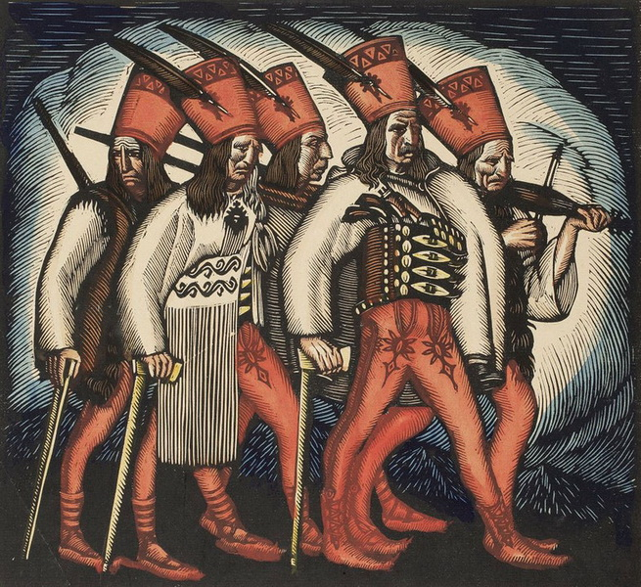
«Русини на всяке лукавство готові лиходії», – писали в 1569 році австрійські інспектори. Вони ледве втекли від опришків, які промишляли грабунком на дорозі зі Станіславова [сучасний Івано-Франківськ].
Землі Галичини і Закарпаття були головним болем для будь-якої влади – Угорщини, Литви, Польщі, Трансільванії або Австрії. Відібравши територію у сусідів, нові правителі встановлювали нові порядки і повинності, утискаючи місцеве населення. В 15-16 століттях на заході України поширюється кріпацтво. В краю запанувала глибока багатовікова криза.
Читайте Довбуш. Якою насправді була історія народного месника
«Австрія застала [у 18 столітті] Галичину в руїні, без шкіл… доріг… великих міст… промислу, торгівлі, з бідним і повністю поневоленим польською шляхтою сільським населенням…», – писав історик Василь Верига.
Бідність і кримінал йшли пліч-о-пліч. Тиск феодалів викликав серію заколотів, найпотужнішим з яких було повстання Мухи і Борулі 1490-1492 років. Селяни палили садиби, вбивали господарів. Події завершилися погромом, влаштованим шляхтою і найманцями. Ватажків бунту стратили, селян розігнали.
Однак уже в 1498 році перші загони опришків почали грабувати бояр і багатих орендарів землі в Прикарпатті. Але що вони віддавали бідним? Достовірних свідчень мало. Зате є величезна кількість легенд, поем, романів і, як наслідок, перекручених фактів.
Міф №1 Назва
Чому «опришки»? Назва співзвучна зі словами «опріч» (в стороні), «оприск» (скеля), «оприскливий» (нестриманий). Є менш поетична, зате більш ймовірна версія.
Таміла Висіцька в книзі «Опришки: легенди і дійсність» пише, що до 19 століття документація в цьому регіоні велася латинською мовою. В документах Речі Посполитої часто траплялося слово «oppressor» – порушник, гнобитель. Можливо, цей канцеляризм потрапив в народну мову і закріпився в ній.
Читайте Довбуш. Продовження історії народного месника
Виходець із заможної сім’ї Григір Пинтя народився в 1670 році. У 1698-му оголошений поза законом. За голову Пинті призначили нагороду в 500 талерів [≈12,5 кг срібла]. Загинув в 1703-му, взявши участь в угорському повстанні проти влади Габсбургів.
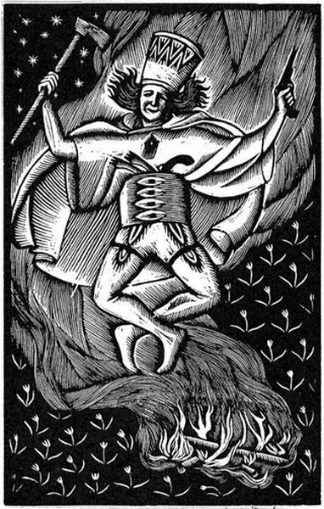
Міф №2 Національний склад
Побутує думка, що опришками були винятково представники українських етнічних груп – бойків, лемків, гуцулів. Насправді приєднатися до них міг будь-який авантюрист.
Відомий опришок Григір Пинтя [Пинтя Хоробрий] був за походженням румуном. До початку бандитської кар’єри він служив в австрійському гарнізоні.
Читайте Довбуш. Історія народного месника триває
В одному з архівів земського суду Австрії знайдено оголошення 1837 року про розшук карпатських бандитів Мойши Янкеля Райзнера, Сруля Мендель Шора, Герша Мендона і Берля Леві. Дата збігається з черговою хвилею активності опришків. В деяких легендах йдеться про співпрацю опришків з циганами, але конкретних свідчень цього не знайдено.
Григір Пинтя (зліва) – ватажок опришківського руху Закарпаття.
Міф №3 Мотивація
Опришки ніколи не страждали від дефіциту кадрів, але приплив нових людей стимулювала не одна лише жага народу до справедливості. Опришництво було найпростішим способом втекти від феодального гніту і непогано заробити. «Віджате» у поляків, євреїв та австрійців майно ділилося між членами банд.
В 70-х роках 18 століття чоловіче населення Гуцульщини масово йшло в опришки в тому числі для того, щоб ухилитися від загальної військової повинності. Австрійський журналіст Мартін Поллак в книзі «До Галичини» писав, що наближення драгунів до села змушувало гуцулів бігти в гори і непролазні карпатські хащі. Не впіймали – пощастило, можна спокійно повертатися додому, щойно рекрутери підуть.
Якщо гуцула все ж забирали в армію, він дезертирував за першої нагоди. Повертатися додому не можна було. Захистом і сім’єю ставала банда.
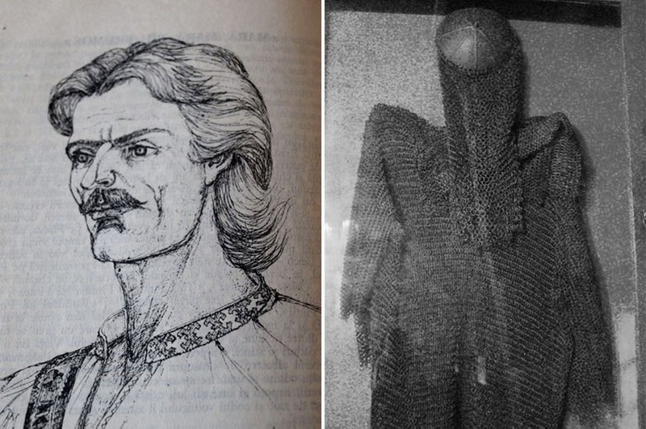
Міф №4 Справедливість і милосердя
В романах і поемах опришки грабували лише багатих, а вбивали за необхідності, не чіпаючи жінок і дітей. Якби ж то…
Влітку 1704 року на Косів напали опришки Григора Пинті. В день нападу орендар Гдаль Мошкович галасливо справляв в місті одруження сина Лейби. Опришки влаштували тут справжнє «Червоне весілля»: нареченому відрубали руку і голову, дружині і синові одного з гостей відтяли голову, кількох дітей з родин багатих орендарів зарубали.
Читайте Довбуш. Чим закінчилася історія народного месника
В Центральному історичному архіві Львова зберігається протокол зі списком награбованого: «В будинку Гдаля взято перлин… шнурів дванадцять, за які отримані золотих тисячі двісті… коралів шнурів два, на яких було дукатів чотири, в кожному дукаті по два червоних золотих, вартістю золотих тридцять п’ять; корони одна золота, інша срібна, отримано за них золотих дев’яносто; піховки срібні дві вартістю золотих тридцять чотири… Синові гдалевому Лейбі взято з шухляди ложок срібних вартістю золотих тридцять два, кубків срібних два вартістю золотих п’ятдесять п’ять, два шнура коралів з перлами, між якими була золота штучка, обцяцькована рубінами, вартістю золотих двісті двадцять; жупан з камки [іранська шовкова тканина з кольоровими візерунками] вартістю золотих вісімнадцять».
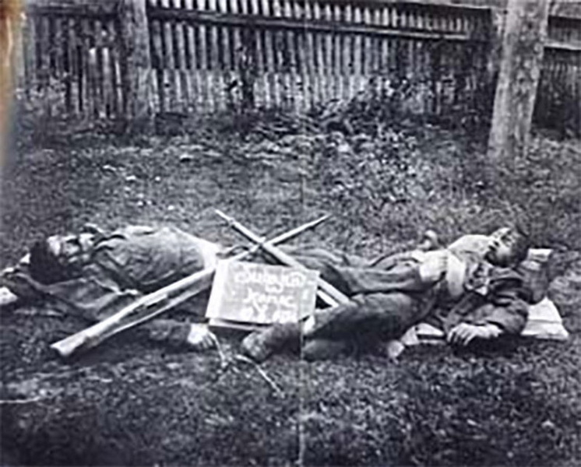
Міф №5 Олекса Довбуш
Про найвідомішу особистість руху опришків існує зовсім мало достовірних фактів. Він народився у Печеніжині, мав брата Івана та дружину, в першій половині 18 століття займався розбоєм. В хроніках постраждалих сіл Карпат, Буковини і Поділля детально перелічені його жертви: пограбовані торговці, вбиті польські поміщики, зґвалтовані боярські дочки.
Під час походу на Борщів [зараз – Тернопільська область] Олекса Довбуш напав на садибу польського магната Костянтина Злотницького, відомого садистським ставленням до селян. Довбуш довго катував пана, перед тим як вбити. У слідчих матеріалах офіційно зафіксована фраза Довбуша: «…Не за грошима твоїми я прийшов-сми суди, а по твою душу – щоби ти людей бірше не мучив. І не проси, і не витрачай слів даремно – все одно помреш в лютих муках». Після смерті магната опришки нічого не взяли з його дому.
Довбуша вбив в 1745 році космацький гуцул Степан Дзвінчук. Олекса частенько заходив до дружини Дзвінчука. Коли зганьблений чоловік дізнався про це, сам відлив срібну кулю і освятив її у 12 священиків на 12 службах. Але це вже легенда.
Останнім месником карпатських лісів став Нікола Шугай. Після втечі з фронту Першої світової простий хлопець з села Колочава був легендою повоєнних Карпат. Загинув Нікола разом з братом Юрієм в 1921

